**TABARA CROATIA**

**6 ZILE/ 5 NOPTI**

**Bucuresti - BELGRAD - TROGIR si retur**

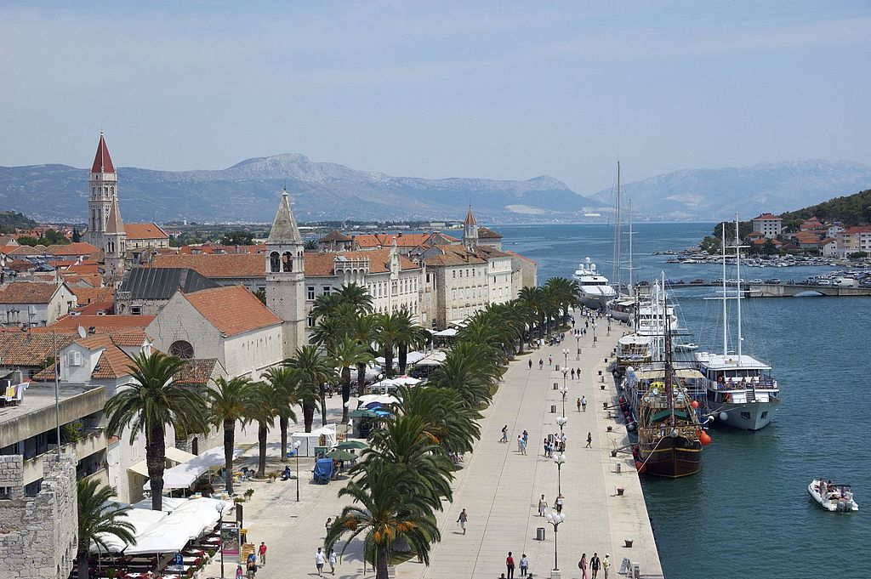

|  |  |  |
| --- | --- | --- |
| **PERIOADA** | **NR. NOPTI** | **TARIF** |
| **27.07-02.08.2024** | **7 ZILE/6 NOPTI** | **de la 695 Euro /participant valabil pentru un grup de 55 persoane** |

Va invitam intr-o tabara pe malul Marii Adriatice intr-un decor superb – mare, soare, plaja, parc de distractii acvatice, padure de pini care ajunge pana la plaja… Toate stralucesc inca in amintirile a peste 30,000 de tineri care au avut posibilitatea de a-si petrece vacanta de vara aici, alaturi de prieteni, profesori, animatori din intreaga lume. Fie ca vor alege atelierele de creatie sau vor participa doar la activitati sportive si excursii, participantii nu vor putea rata ocazia de a inota intr-una dintre cele mai curate mari din Europa, de a face plaja, de a participa la diversele activitati si competitii sportive si, mai presus de toate, vor aprecia programele de seara in disco sau pe plaja.



In plus din tabara putem pleca in vizite la :

-Parcul National Plitvice, Split - orașul vechi și Promenada, Poljud - stadionul clubului de fotbal Hajduk

- Orașul Trogir- recomandam transferul cu barca (aproximativ 20 de minute cu barca de la tabără la apus și întoarcerea noaptea pentru a ne bucura de luminile orașului),

- Picnic FISH – excursie cu barca din Tabără; vizită la insulele Čiovo și Šolta și Laguna Albastră, cu prânz inclus;

**TARIFUL INCLUDE:**

* Transport Bucuresti - Belgrad -Togir- retur cu autocar clasificat pentru transport intern si international;
* Cazare 6 nopti in apartamente – **2 nopti in** **Belgrad** si **4 nopti in Croatia**, la hotel de 3*;
* **pensiune completa** in Resort langa Trogir - Croatia si **mic dejun** in Belgrad;
* vizitare obiective turistice si tur in orasul Split si Trogir;
* **Insotitor de grup;**
* **Program cu animatori;**
* **Distractie si voie buna.**

**TARIFUL NU INCLUDE:**

* Cheltuieli personale
* Intrarile la obiectivele turistice din program
* Tarife informative: Cetatea Kalemegdan 80 rsd/adult (0,7 euro) si 40 rsd/copil, student, pensionar (0,4 euro); Zidurile din Dubrovnik 26,5 euro/adult si 6,6 euro/copil sub 18 ani; Mausoleul lui Diocletian 3,3 euro/persoana; Parcul National Plitvice 40 euro/adult, 27 euro/student, 16,1 euro/copil sub 18 ani;

**TRASEU: BUCURESTI – BELGRAD -TROGIR si retur**

**PROGRAM**

**ZIUA 1 – 27.07.2024 Bucuresti – Belgrad ( circa 750 km)**

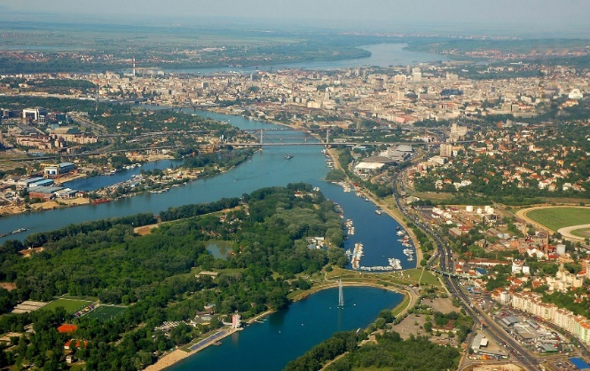Ora 05:30 Imbarcare din Bucuresti. Ora 06:00 plecare pe traseul Craiova - Portile de Fier - Cazanele Dunarii - Belgrad. Se traverseaza Dunarea prin punctul de frontiera Portile de Fier I, se parcurge Defileul Dunarii si se ajunge la Belgrad. Dupa o scurta vizita la cetatea Kalemegdan urmeaza o plimbare pe artera comerciala Kneza Mihaila. Seara, cazarea in apropierea Belgradului la hotel S Club Resort Hotel Aqua Park and Spa 3* sau (sau similar)

Cazare cu demipensiune in:

* apartamente cu 1 dormitor cu 2 paturi de o persoană și canapea extensibilă suplimentară pentru 3 persoane
* apartamente cu 2 dormitoare cu 4 paturi de o persoană pentru 4 persoane

Mic dejun și cină tip buffet, tariful include utilizarea Aqua Park – program de la 10:00 la 19:00, si a piscinelor pana la ora 21:00

**ZIUA 2 – 28.07.2024 Belgrad - tabara din Trogir (circa 850 km)**

Ora 8.00 mic dejun.

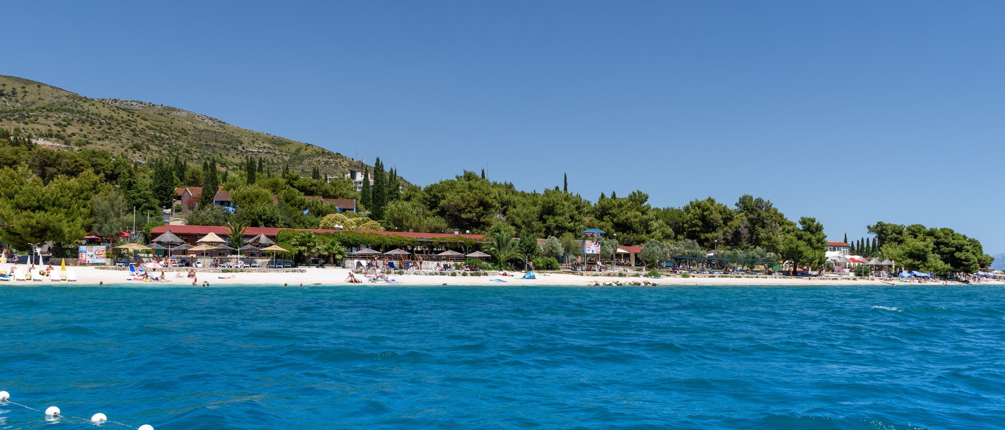Plecam spre Croatia. Seara ajungem in **tabăra** 3* langa Trogir, unde avem asigurata **pensiune completa**. Luam cina. Program de animatie de bun venit.

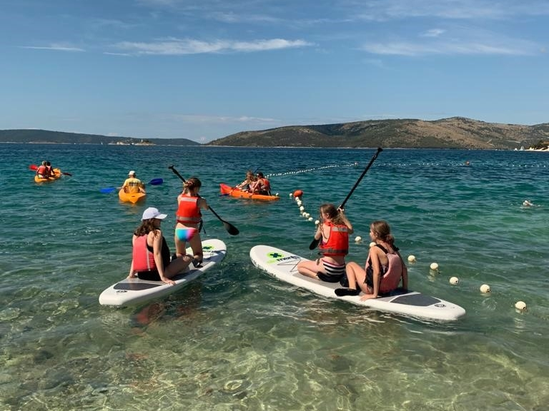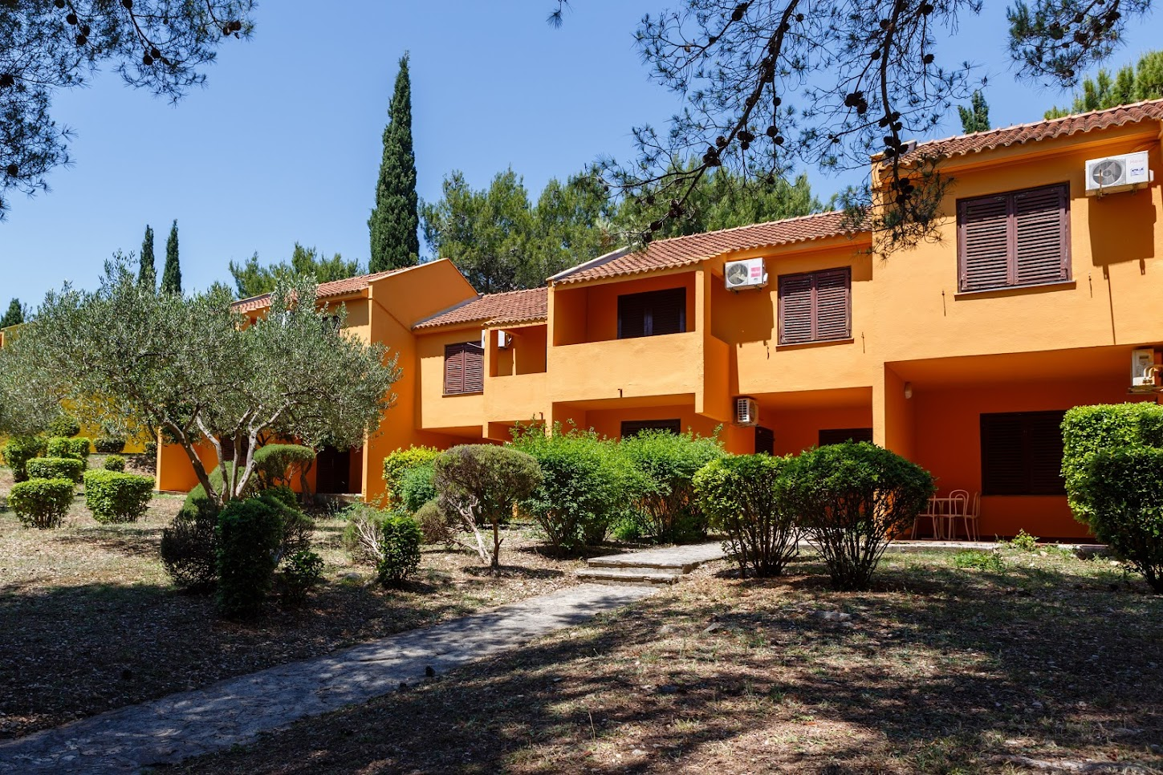Satul este situat lângă plaja cu pietriș, într-un mediu sigur și liniștit, cu vegetație mediteraneană bogată. Nu există drumuri în stațiune, doar căi pietonale. Clădirile de apartamente au parter și etaj, ceea ce le face ideal pentru școlari și tineri. Cazarea este organizata in **apartamente tip 1/3+1**  **si 1/6** standard. Toate apartamentele au categorizare de 3* si constau din toalete, TV, telefon, aer conditionat si wireless.

Adolescenții se pot alătura programului zilnic planificat in tabara utilizand infrastructura și recuzită conform programului săptămânal predefinit de echipa de Animatie: caiace, stand-up paddle, biciclete, arcuri și săgeți, airsoft, ștafetă tic-tac-toe, teren de sport multifuncțional tartan, cageball, tenis de masă, darts, discotecă, jocuri de societate.

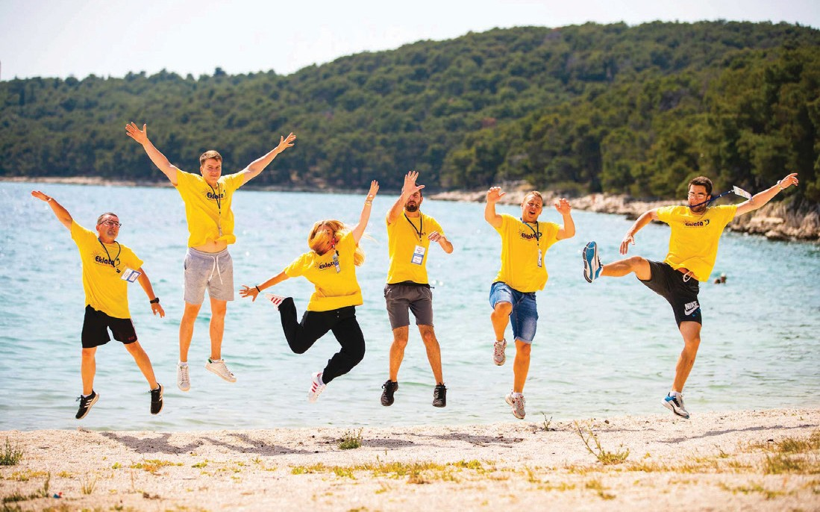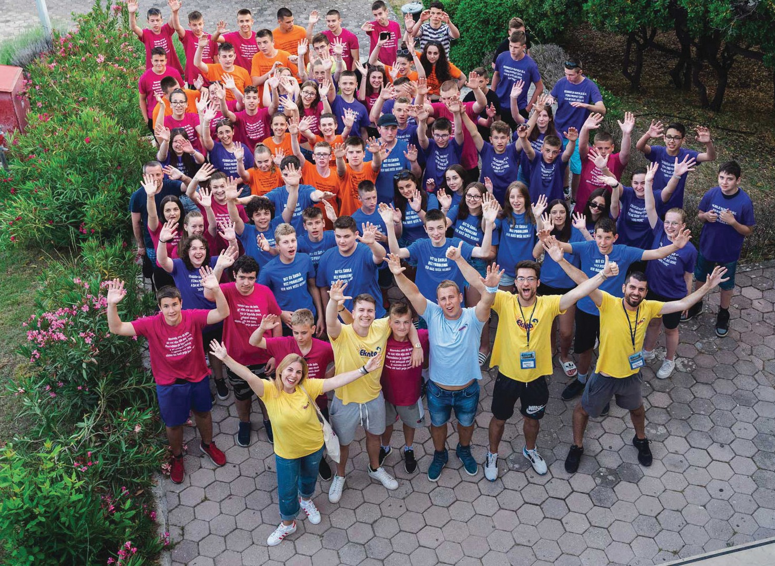

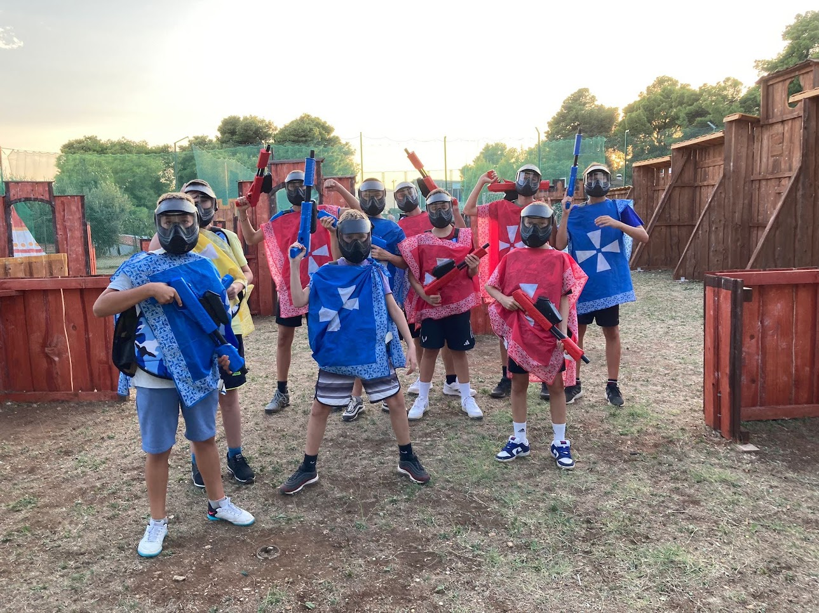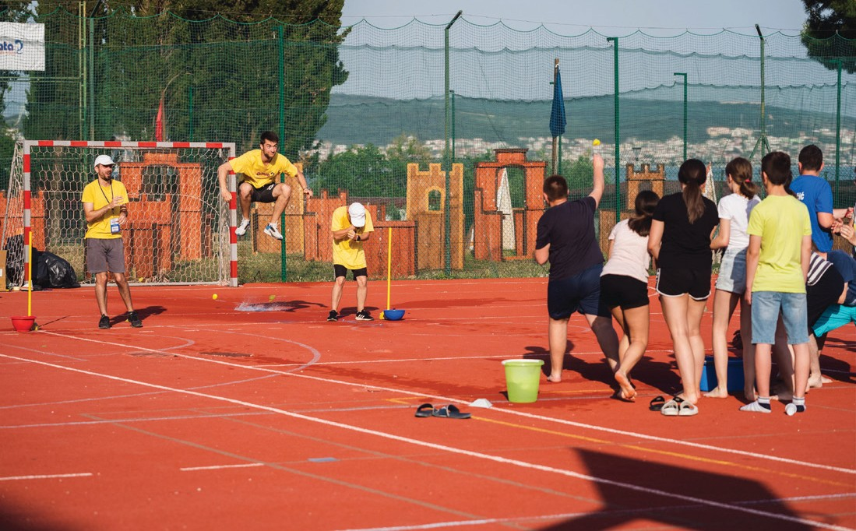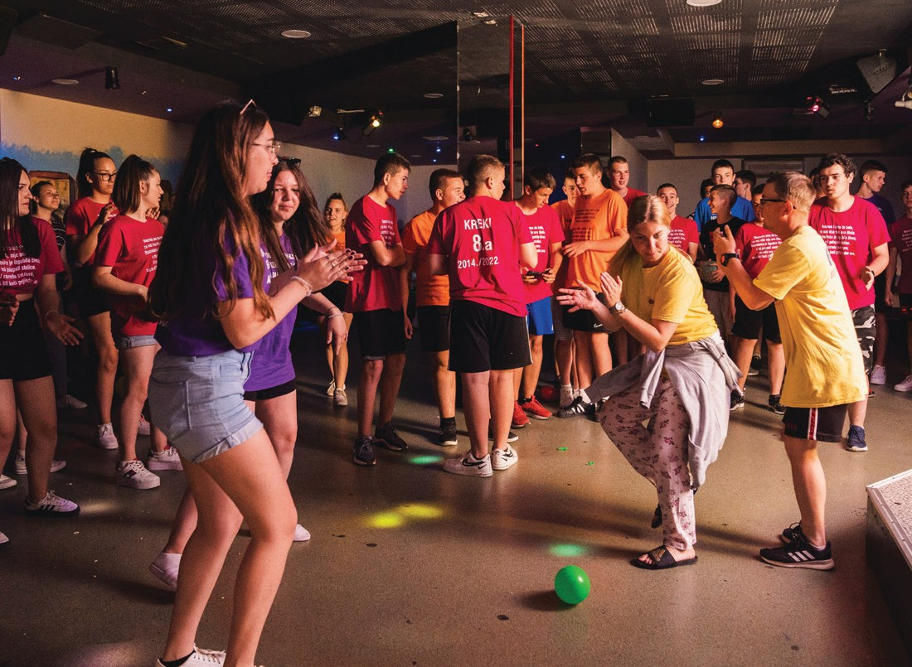Stațiunea este compusă din: restaurant, minimarket, teren de sport multifuncțional tartan (fotbal, volei, baschet, handbal) și discotecă pentru divertisment nocturn. Toate acestea sunt destinate grupurilor școlare și sunt complet gratuite pentru grupuril e noastre, incluzând multe articole precum caiace, stand up paddles, biciclete, arc și săgeți, airsoft, tenis de masă, picado etc. Există zone la umbră care sunt ideale pentru activitățile școlare. Suntem foarte mândri să vă informăm că toți participanții și profesorii noștri au la dispoziție echipa de animație pe durata șederii lor pentru toate activitățile de divertisment, de agrement și de seară, inclusiv supravegherea de noapte până la ora 00:30.

De asemenea, ne putem bucura de activitățile de **Paintball** Park în interiorul stațiunii cu prețul biletului de **9 EURO** per copil (adulții sunt gratuit).

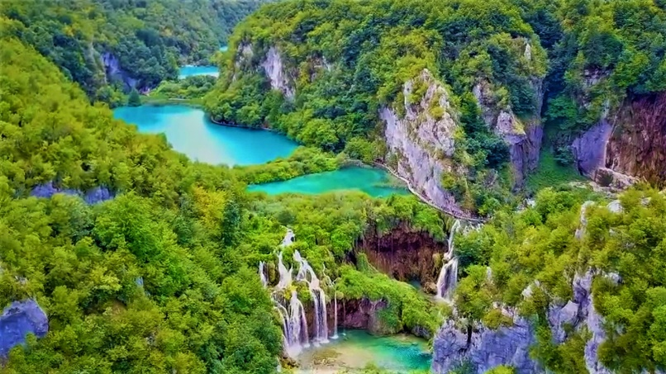**ZIUA 3 – 29.07.2024 – Parcul National Plitvice (circa 430 km)**

Ora 8.00 mic dejun.

Este ziua de vizita in Parcul National Plitvice - primul parc national din sud-estul Europei inclus in Patrimonul Mondial UNESCO. Numeroasele trasee amenajate in interiorul parcului urmeaza malurile a 16 lacuri si trec pe langa 92 de cascade. Dupa interesanta plimbare in natura Parcului National ne indreptam spre tabara pentru a ne bucura de mare si activitatile din programul taberei si cina in tabara.

**ZIUA 4 – 30.07.2024 – Tabara - Trogir si retur (circa 30 km)**

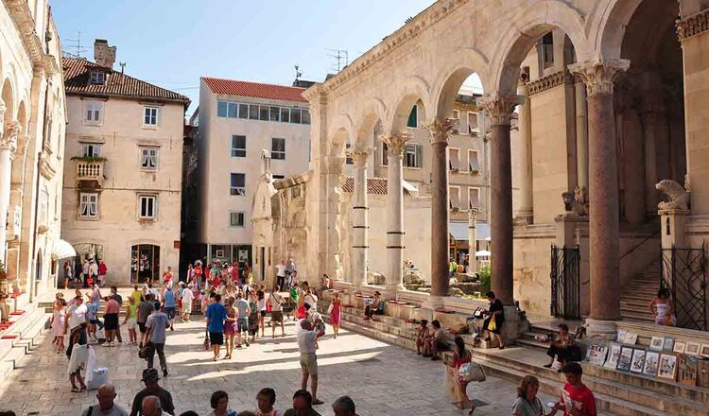Ora 8.00 mic dejun.

Ne indreptam spre **Trogir**, „orasul-muzeu” si sit UNESCO care ne dezvaluie o multime de atractii istorice minunate, de la ziduri medievale si bastioane, la strazi pitoresti si arcade. Catedrala Sf. Laurentiu, dateaza din anul 1213 dominand peisajul atractiilor turistice din Trogir , este amplasata in centrul vechi al orasului.

Putem face si optionalele:

* Pentru vizita in Orașul Trogir din tabara se poate face transferul cu barca (aproximativ 20 de minute cu barca de la tabără la apus și întoarcerea noaptea pentru a ne bucura de luminile orașului), dar, deoarece avem autobuz, putem merge si cu autobuzul sau facem o combinație; prețul pentru un singur sens este de **8EUR/pers**, ambele sensuri **12EUR/pers**
* **Fish picnic** – excursie cu barca din Tabără sa vizităm insulele Čiovo și Šolta și Laguna Albastră, cu prânz inclus; **50EUR/pers**

Ne intoarcem la resort si luam pranzul. Continuam cu activitati. Cina si program de animatie.

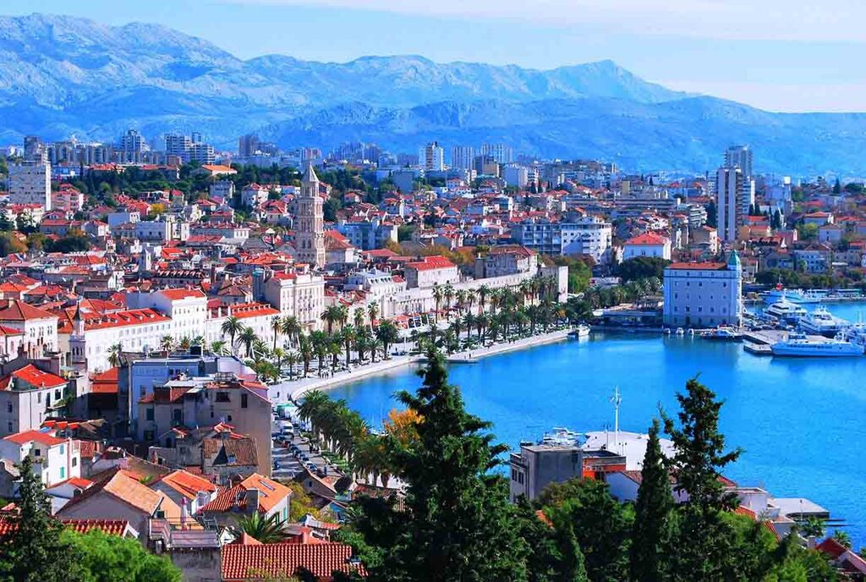**ZIUA 5 – 31.07.2024 Tabara - Split si retur (circa 60 km)**

Ora 8.00 mic dejun. Activitati si plaja.

Ne indreptam spre **Split** si vizitam Palatul Imparatului Diocletian, Mausoleul lui Diocletian (transformat in catedrala catolica), Poarta de Aur si Statuia episcopului Grigore din Nin.

**Trg Republike** **(Split) - Piata Republicii**

La extremitatea de nord a malului se deschide Trg Republike, piata Republicii care este inconjurata de cladiri din secolul XIX, cladiri cu porticuri neorenascentis-te si din biserica Sv. Frane (Sf. Francisc).  
  
Mai departe se zaresc casele rurale ale suburbiei Varos, ridicate pe coastele muntelui Marjan care, la jumatatea secolului XIX, a fost reimpadurit de catre autoritatile habsburgice devenind astfel plamanul orasului.

**Dioclecijanova Palaca**, resedinta pe care imparatul Diocletian, originar din Salona, a construit-o (295-305 d.H.) in centrul peninsulei Splite-ne si unde si-a petrecut ultimii ani de viata dupa ce a abdicat in 305 d.H.  
  
Alegerea locului a fost determinata de diferite cauze: clima blanda a golfului, prezenta izvoarelor de sulf salutare pentru el si, nu in ultimul rand, pozitia strategica pentru controlul politic al frontierei intre Imperiul Roman de Apus si cel Roman de Rasarit.  
  
La moartea lui Diocletian (316) cladirea, probabil folosita de catre membrii familiei imperiale pentru inca o oarecare vreme, a cunoscut o perioada de abandon; ceea ce a salvat-o a fost sosirea locuitorilor din Salona care, in 639, s-au refugiat aici goniti de invaziile avaro-slave.  
  
Astfel, in interiorul acestei cladiri s-a nascut nucleul cel mai vechi al modemului Split. Cladirea, cu forma de patrulater (180 x 215 m; inaltimea zidurilor atinge, in unele portiuni, 28 m, si grosimea de 2 m) a fost construita cu piatra alba calcaroasa de pe insula Brac, si cu alte materiale pretioase importante, ca de pilda coloanele din granit si sfinesii egipteni.  
  
Pe stampele antice se vede ca intr-o vreme marea atingea zidurile sudice ale resedintei si probabil ca stanca alba se afunda in apa ca un perete natural. Fascinatia de netagaduit a acestei cladiri se naste din alegerea de a combina doua tipologii arhitecturale: resedinta imperiala (vila) si tabara militara (castrum). Partea exterioara este simpla, severa, fortificata pe toate laturile cu exceptia partii sudice, unde marile sali ale cartierului imperial se deschid la mare si arhitectura, ca urmare, este mai elaborata (prezinta terase si logie).  
  
Intrarile in complex, patru, se deschid pe centrul laturilor: Zlatna Vrata (Porta Aurea), intr-o vreme intrarea principala, la nord; Broncana Vrata (Porta Aenea) la sud; Srebrna Vrata (Porta Argentea) la est; si Zeljezna Vrata (Porta Ferrea) la vest.

Ne intoarcem la resort si luam pranzul. Continuam cu activitati. Cina si program de animatie de ramas bun.

**ZIUA 6 – 01.08.2024 – Resort-Belgrad si retur (circa 850 km)**

Ora 8.00 mic dejun. Ne indreptam spre Belgrad. Cazare langa Belgrad tot la **hotel 3\*** sau similar. Cina si program de animatie.

**ZIUA 7 – 02.08.2024 – Belgrad – Bucuresti (circa 750 km)**

Ora 8.00 mic dejun. Ne indreptam spre Bucuresti si admiram in trecere Defileul Dunarii si Chipul lui Decebal de pe malul sarbesc. Ne continuam calatoria spre Bucuresti. Luam masa in Craiova la un restaurant local.

Sosire Bucuresti seara dupa ora 19:00 in functie de conditiile de trafic si meteo.

**Nota: Programul pe zile si ordinea vizitelor se pot modifica, respectand in totalitate vizitele mentionate în program.**

**Categoria hotelurilor si a mijloacelor de transport este in conformitate cu normele locale.**

**Tarifele sunt valabile pentru conditiile de mai sus. Modificarea perioadei, a numarului de participanti sau a altor conditii, atrage dupa sine si modificari ale ofertei.**

